免费送你5000[youtube](https://ythunder.com/)视频观看量：ythunder平台。

创建一个[youtube](https://ythunder.com/)频道不难，但是想要获得更多的观看量和粉丝却不是一件容易的事情。如果你只知道创建高质量内容，上传视频，但看不到期望的结果是令人沮丧的事情。

在[YouTube](https://ythunder.com/)上吸引粉丝和订阅，提升观看量是需要时间和耐心的，同时也是需要一些技巧和策略的。下面我们就谈谈如何通过社交媒体以及其他方法让你的频道脱颖而出，获得更多曝光度。

**1、应该如何利用社交媒体上推广**[**YouTube**](https://ythunder.com/)**频道**

社交媒体是任何一个营销者都不能忽视的推广方式，[youtube](https://ythunder.com/)的推广也离不开社交媒增加YouTube观看次数：[ythunder.com](https://ythunder.com/)

体，当时到底哪一种最有效，这个应该没有统一的答案。因为每个人得到的结果都不一样。每个人掌握的渠道和策略也不可能相同。一些[YouTuber](https://ythunder.com/)从twitter得到大量的流量，有些人根本没有任何结果。有些人成功使用Facebook，但对于其他人而言，也是没有任何起色。

**其中的原因与你的利基和观众有关系**

首先要明白你的观众在哪里？如果您的视频是关于烹饪的，Pinterest是您可以找到大多数观众的地方。如果是关于轻松搞笑的，那可能tumblr更适合。在开始使用社交媒体吸引[youtube](https://ythunder.com/)粉丝前，最好先研究一下社交媒体的人群特性，看看它们是否和你的频道的受众契合。

你可能希望充分利用每一个社交平台来推广，最大可能的将他们吸引到你的[youtube](https://ythunder.com/)频道来，但是做好每一种社交媒体的推广都是需要花费很多的精力和时间的，而且很难保证你的努力一定会有预期的效果。

因此，建议根据你的利基最佳的1-2个社交平台。集中所有精力在那里建设有价值的社区。一旦你掌握了它们，再拓展到其他的社交平台，这样反而可能效果更好。



**2. Facebook**

如果您打算在facebook推广，首先要建立你的facebook受众群体，在Facebook推广[youtube](https://ythunder.com/)视频的最佳方式是找到目标受众群体所在的群组，并将视频与群组中分享。

**远离垃圾邮件和spam**

在facebook给用户群组发送邮件是一个不错的推广方法，但是你必须小心，不要做到过火，否则你将被禁止发送垃圾邮件。如果您发现许多与帖子相关的群组，请不要一次发布所有群组。你可以养成每天3-5组的习惯。另外，不要在任何地方使用相同的文本，因为这是Facebook发送垃圾邮件的另一个信号。

**重新调整内容以吸引用户访问您的频道**

将社交媒体上的用户带到你的[YouTube](https://ythunder.com/)频道的另一种方式是将您的某些视频重新调整，并将它们作为本地视频发布在Facebook上。

在Facebook上直接发布的原生视频比从[YouTube](https://ythunder.com/) 上获得的视频多获得10倍的展示机会。这意味着你的视频有机会获得更多的曝光。使用工具修整上传到[YouTube](https://ythunder.com/)的旧视频并直接在Facebook上重新上传发布。然后在你的Facebook页面发布通知，鼓励访客和粉丝观看你的[YouTube](https://ythunder.com/)频道。

这里有一个技巧就是剪切原视频，只让其中一个片段，提示或事实触发好奇心。使用诸如“在[YouTube](https://ythunder.com/)上查看完整视频”的标题并在说明中添加链接。

**3. Twitter**

要做Twitter推广，首先你也需要先获得Twitter粉丝，如果你的Twitter没有粉丝，你发布链接一样是没有人看的。常用的方法就是关注很多相关人员，虽然关注别人并不能保证别人一定会反过来关注你，但这种方法仍然有助于增加粉丝。

Twitter有一个特点就是通过研究#hash tags可以很容易地找到可能对您的视频感兴趣的人。与其他内容创作者建立联系也很容易。分享他人的内容，不要忘记提醒他们注意。此外，请积极评论他们的帖子。当你与其他[YouTuber](https://ythunder.com/)s连接时，他们很可能会分享你的视频并给你留言。这会将您的视频展示在观众面前，并帮助您获得更多关于您频道的观看次数。

**4. Instagram**

为了在Instagram上宣传您的[YouTube](https://ythunder.com/)频道，请准备好拍摄很多照片。你的生活方式，幕后，从你的视频缩略图。这些是一些在Instagram上为用户提供娱乐的照片。

**使用视频宣传您的**[**YouTube**](https://ythunder.com/)**视频**

你可以拍摄轻松搞笑之类显示几秒钟的视频，确保你添加引发好奇心的东西。告诉人们检查你的个人资料以找到整个视频的链接。

Instagram的缺点是您可以添加的唯一可点击的链接就在您的个人资料中。这意味着您可以在自己的帖子中添加一个号召性用语，告诉人们查看您的个人链接到您的[YouTube](https://ythunder.com/)频道（或某个视频）。当然，有时候，人们懒得去做。

**5. Reddit**

Reddit是一个很特别的网站，作为流量全球第4的网站，打开Reddit网站你简直会不相信自己的眼睛。因为这样简陋的页面、粗糙的图形、大片的文字等，都不是当下流行的精美网页版式，更像是十几年前的老古董网站。从某个角度看，形式甚至与论坛差不多。往往是一个帖子发出来，后面就是各种评论。

Reddit可以成为您的[YouTube](https://ythunder.com/)频道流量的重要来源，但您需要一定的耐心来掌握它。Reddit用户在自我推销方面可能会相当苛刻，所以你要仔细检查subreddits的规则。对于大多数子目录，只有10％的帖子可以自我宣传。

如果您将链接发布到错误的subreddit中，您有可能会遭到禁止或最糟糕的情况，不喜欢将会投入到您的视频中。

**参与社区**

在Reddit上掌握[YouTube](https://ythunder.com/)推广的关键是成为社区真正的一部分。你会发现[YouTuber](https://ythunder.com/)s正在互相帮助，并密切关注垃圾邮件发送者和自我宣传材料。如果你想在社区中接受并且在Reddit上获得成功，你必须开始社交和帮助他人。

您可以通过subreddit将链接发布到视频中，以便宣传或要求反馈。一旦你找到他们，确保你在向你寻求回报之前给予社区。

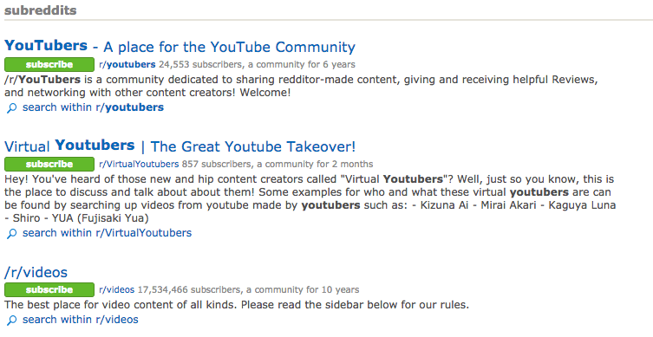

**6.** [**YouTube**](https://ythunder.com/)**搜索引擎优化（SEO）**

你要知道[youtube](https://ythunder.com/)现在不但是全球流量第二的网站，还是全球第二大的搜索引擎。很多[YouTube](https://ythunder.com/)用户要找他们想要看的视频首先都是通过搜索。因此，掌握了[youtube](https://ythunder.com/)的搜索优化技巧，优化你的频道和视频，你很有可能获得巨大的流量。

和传统网站的SEO类似，你首先要研究关键词。找到合适的关键词，并将其用于：标题、描述、标签、关于页面等地方。确保以自然的方式添加关键字并保持文本的可读性。不要用大量关键字来填充内容，因为关键词堆砌的方法已经没用了，而且会带来负面影响甚至[youtube](https://ythunder.com/)的警告，[YouTube](https://ythunder.com/)可以检测出您的视频是否包含关键字，并会因此关闭您的帐户。

正确优化视频对于任何[YouTube](https://ythunder.com/)频道都是必须的，它应该是您最关心的问题。了解如何通过其他方式宣传您的[YouTube](https://ythunder.com/)频道之前，优化你的视频以在搜索结果中获得好的排名。

**7. 在你的视频在Google上获得排名**

你可能已经注意到在Google上搜索关键词会出现[youtube](https://ythunder.com/)视频，是的，如果你对视频进行优化，并出现在google的搜索结果的排名前列，那么可以大幅增加您的[YouTube](https://ythunder.com/)观看次数。

**了解要排名的关键词**

为了在Google上对[YouTube](https://ythunder.com/)视频进行搜索优化，首先你要确定要优化的关键词。这通常是SEO的第一步。通常在[youtube](https://ythunder.com/)中排名不错的视频在google上获得排名的机会也很大，[youtube](https://ythunder.com/)本身就是google的子公司，算法具有某些想通性，最重要的无非是标题，描述，以及视频受欢迎的程度等。

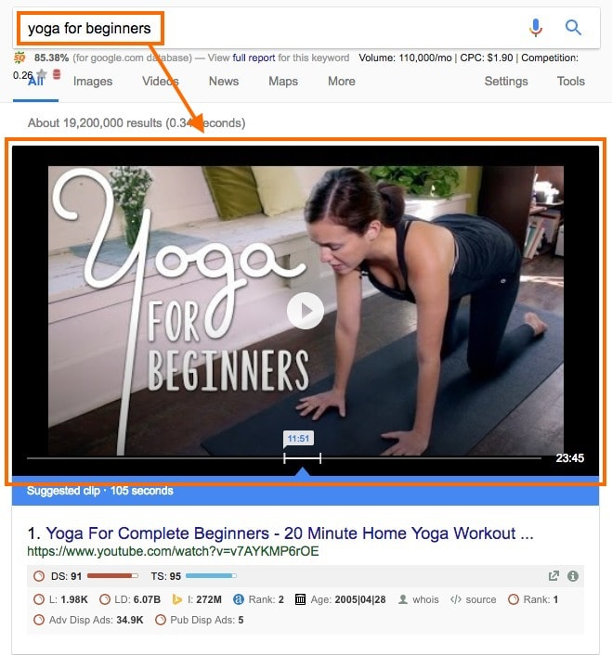

**8. 使用播放列表**

如果你的频道包含大量不同主题的视频，那么对于观众来说，这是很糟糕的体验，他们很难找到他们感兴趣的同类视频，很有可能看完一个视频就离开了。

所以[youtube](https://ythunder.com/)提供了一个播放列表，您可以将相关视频分组排序。这使观众更容易搜索您的频道。

这也有助于提高观众保留率。当您点击播放列表中的视频时，[YouTube](https://ythunder.com/)会将您保留在播放列表中。这意味着，在有人观看视频后，该类别中的其他视频将显示在视频的右侧部分，以供用户随时关注您的频道。观众选择一个播放列表，当一个视频结束时候，就会自动播放下一个视频，也大大提高了观众的黏度和总体观看时间。

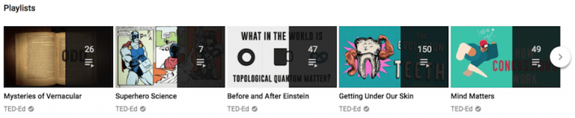

**9. 交叉推广**

一个很简单的方法就是在视频中推介观众观看其他的相关视频。可以通过参考新视频中的旧视频并在其中添加链接来实现。

另一个好方法是在视频结尾处使用注释卡。引导观众继续观看你的其他视频，而不是跳开。确保您只在视频的末尾使用注释卡，因为您不希望观看者在完成观看视频之前点击。

使用ythunder引流平台：www.ythunder.com

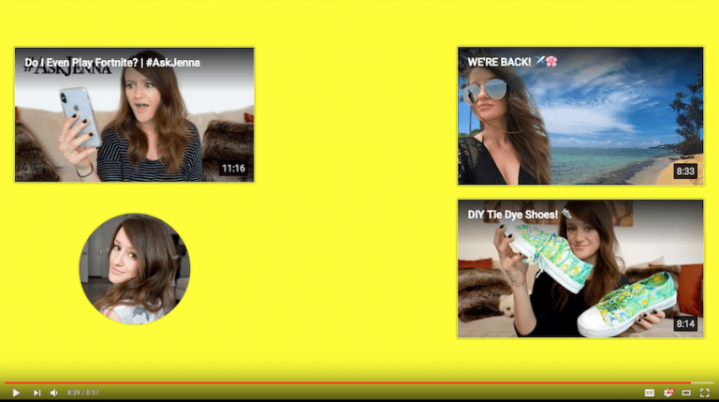

在视频末尾使用卡片来宣传其他视频的示例

**10. 比赛或者赠送礼物**

举办比赛或赠送礼品是一种很多[youtuber](https://ythunder.com/)使用的策略，可以快速方便地推广[YouTube](https://ythunder.com/)频道。[YouTube](https://ythunder.com/)比赛的做法是，您投入一定比例的奖金，然后让观众喜欢您的视频，发表评论，并订阅您的频道以获得该奖项。通常，获胜者是从遵循所有步骤的用户中随机选择的。

确保奖励与您的利基相关，以吸引适合您频道的用户。如果您赠送的物品太笼统，那么对您的主题不感兴趣的人也将参加比赛。

参加比赛后，花点时间分析比赛进程。在那里有很多免费搜索者，并且会有人登记参加你的竞赛，但不会保持活跃的用户为你带来价值。您想要了解比赛结束后您的参与级别和订阅者的变化情况，以便您可以决定广告系列是否成功。

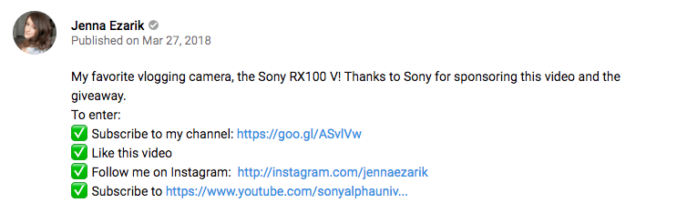

举办比赛以获得奖品的要求示例

**11. 和其他的**[**youtube**](https://ythunder.com/)**频道主合作**

“我们一个人可以做得这么少。我们一起可以做很多事情。“ – 海伦凯勒

那么，同样的原则也适用于[YouTube](https://ythunder.com/)。

与其他与您的利基相关的内容创作者一起合作也是增长您的[YouTube](https://ythunder.com/)频道的一个有效的方法。你可以访问其他创作者的观众，他会接触到你的。查找与您的[YouTube](https://ythunder.com/)频道主题相关的其他内容创作者，看看您是否能够提出有关视频协作的想法。

[YouTube](https://ythunder.com/)合作的成功有更多方面，但最重要的是要记住：

与您的利基相关的内容创作者合作，但也不一定能够获得预期的粉丝增加。假设你有一个音乐频道，另一个[YouTuber](https://ythunder.com/)谈论足球。音乐爱好者很有可能不会对足球感兴趣。不要只关注大频道，如果可以那当然好，但如果你是[YouTube](https://ythunder.com/)的初学者，这可能会有点难，很有可能人家瞧不上你，但与你的频道规模差不多的合作会更容易。

在开始和别的[youtube](https://ythunder.com/)频道主合作之前，请确保您先花时间了解他的视频并与该人建立真正的联系。分享他的内容，在视频上发表评论。先搞好关系再谈合作比较容易些。

**12. 找到相关的网站和页面**

不管你选择什么利基，都可以找到很多相关的网站或者博客之类的媒体，如果你的视频是有价值的，则可以找到这些网站或者博客的管理人员，推荐你的视频给他们，可以让他们嵌入到帖子或者博客中。是一个双赢的方法。

您可以查看[youtube](https://ythunder.com/)后台的分析数据并查看视频的嵌入位置。如果其他人嵌入了您的视频，则可以将其展示给他们并发送给他们一些新内容，也许他们会重新发布其他视频。

**13、保持活跃在**[**YouTube**](https://ythunder.com/)**社区。**

你可以通过评论与您的主题相关的视频。分享你的见解，提出问题，如果你有很棒的评论，人们会想知道你是谁，他们会点击你的频道。不要通过发送垃圾信息的方式请求别人查看你的频道，而是要真正参与到社区和讨论中。

增加YouTube观看次数：[ythunder.com](https://ythunder.com/)